Riktlinjer för språkval
Inför årskurs 6 ska alla elever välja något av språken: tyska, franska eller spanska. Engelska finns som ett alternativ men det valet görs på initiativ av undervisande engelsklärare. Det är upp till denne att avgöra om eleven riskerar att inte få ett betyg i engelska och i så fall kan språkval engelska vara ett alternativ. Vi anser att de allra flesta klarar av att läsa ett modernt språk. Många gånger har vi upplevt att elever som har svårt för engelska kan få en nystart i ett modernt språk där alla börjar på samma nivå. Det är också väldigt bra för självkänslan att få lyckas och det är ofta lätt att lyckas när alla börjar på samma nivå.
Elever som läser ett språk utöver engelska får fler poäng (minst 10) med sig från högstadiet och har därför större möjlighet att komma in på det gymnasieprogram som hen önskar och det är väldigt viktigt att tänka på redan nu.
Att läsa ett modernt språk (tyska, franska eller spanska) innebär att man har en liten läxa varje vecka för att redan i åk. 6 börja bygga upp ett eget språk.

I åk. 6 får man lära sig ungefär samma saker i alla tre språken:
- Berätta om sig själv och sin familj.
- Olika hälsningsfraser
- Färger
- Siffror
- Djur
- Frukter
- Och en hel del annat…

Vi ser fram emot att få träffa er i augusti! Ni är så välkomna!
/ Språklärarna i Hortlax

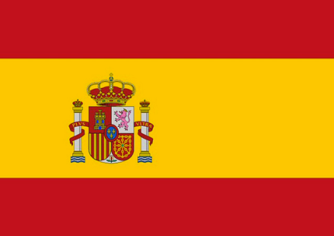
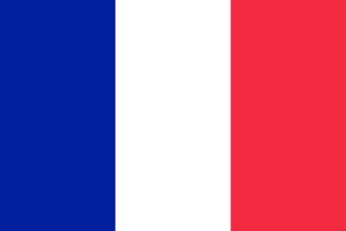

SPRÅKVAL INFÖR ÅK 6 OCH HÖGSTADIET

Hej förälder till barn i åk 5!

Snart är det dags för ert barn att välja språk inför årskurs 6 och högstadiet. På Hortlax skola erbjuds spanska, franska och tyska som s k moderna språk. Spanskan är populärast och det blir ofta två-tre grupper i spanska. I detta brev vill vi slå ett extra slag för franskan och tyskan eftersom det vore önskvärt med lite jämnare fördelning av språken. Naturligtvis ska era barn välja det språk de tycker verkar mest intressant, men om man känner sig lite osäker och kanske bara väljer efter hur kompisarna gör så kan detta vara värt att fundera på:

Franska
Talas i Frankrike, Belgien, Luxemburg, delar av Schweiz, delar av Canada och som officiellt språk i många afrikanska länder, i Söderhavet och i Västindien. Franskan är stor inom EU, som diplomatspråk och i många kulturella och sportsliga sammanhang världen över. För att kunna läsa franska med gott resultat på högstadiet behöver man inte ha föräldrar som kan språket, utan texter och uttal övar vi på skolan – det räcker med stöttning hemifrån när det gäller att göra läxan. Även elever med t ex dyslexi och andra svårigheter har lyckats bra med franskan. Motivationen är det som avgör. De senaste åren har grupperna varit ganska små, vilket innebär att eleverna får tillgång till mycket hjälp och stöttning av läraren på lektionerna.

Tyska
Tyska talas i Tyskland, Österrike, Liechtenstein och delar av Schweiz och är Europas största språk. Tyskan är stor inom EU och i många länder i östra Europa är tyskan mer gångbar än engelskan. Här i Sverige efterfrågas också kunskaper i tyska språket, framför allt inom turismen, men eftersom Tyskland är Sveriges viktigaste handelspartner anses tyskan meriterande inom många svenska företag också. Tyskan och svenskan tillhör samma språkfamilj, den germanska, och många ord ser därför väldigt lika ut. Ganska snabbt känner man att man kan många ord och förstår lätt det som sägs. Alla kan lyckas med att lära sig tyska. Det är kul och det är inte bara grammatik.

Vid frågor, kontakta:
camilla.elundmark@pitea.se (franska) marie.forsberg@pitea.se (tyska)

Varmt välkommen till språkvalet!

Modernt språk åk 6

Nästa läsår kommer du att läsa ytterligare ett språk under 85 minuter/vecka.

De språk du kan välja mellan är franska, spanska och tyska.

Även om det kan kännas avlägset, är det viktigt att känna till att språkvalet har betydelse för framtida studier. Det innebär att den som fått ett betyg i modernt språk kan tillgodoräkna sig det i sin ansökan. Om man fortsätter läsa sitt moderna språk även under gymnasiet kan man få extra meritpoäng vid ansökan till universitet och högskolor.

Det är inte säkert att alla kan få läsa det språk man helst önskar, därför måste du välja två språk. Sätt en ”1:a” vid det språk du önskar i första hand och en ”2:a” vid det språk du kan tänka dig i andra hand. Om du inte hört något från skolan innan sommarlovet kan du utgå från att du fått ditt förstahandsval.

Franska ……

Tyska ……

Spanska ……

Nuvarande skola ____________________________ Klass _____________

Elevens namn __________________________________________________

Vårdnadshavares underskrift _____________________________________

______________________________________

Har du frågor och funderingar kan du vända dig till någon av språklärarna, din klasslärare eller rektor vid Hortlax skola.
Den ifyllda blanketten lämnas till din klasslärare senast torsdag 29 februari 2024

